**LAPORAN UJI KOMPETENSI**

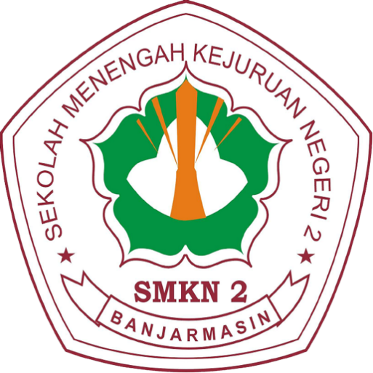

**Nama : Syahla Nur Azizah**

**NIS : 10273**

**Mata Pelajaran : KEJURUAN RPL**

**Praktek ke : 1**

**Modul : 1 - 24**

**Materi : PEMROGRAMAN DASAR**

**PROGRAM KEAHLIAN REKAYASA PERANGKAT LUNAK**

**SMK NEGERI 2 BANJARMASIN**

**TAHUN AJARAN**

**2022-2023**

ISI DENGAN SCREENSHOT HASIL KERJA

SERTAKAN NAMA DAN KELAS DALAM HASIL SCREENSHOTNYA

A. Form Login

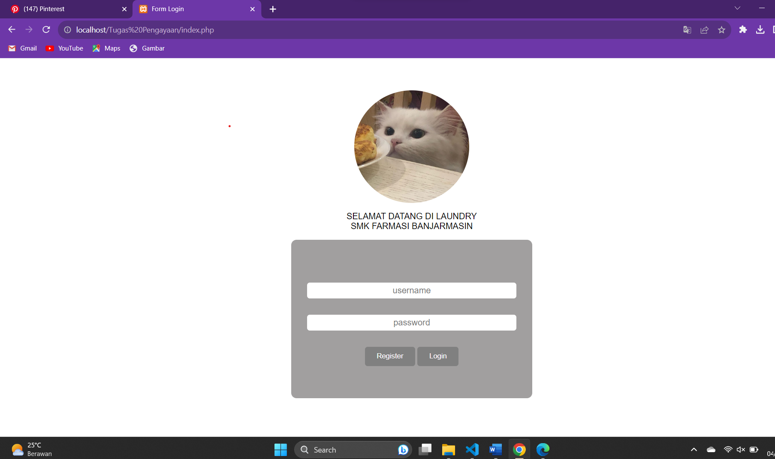

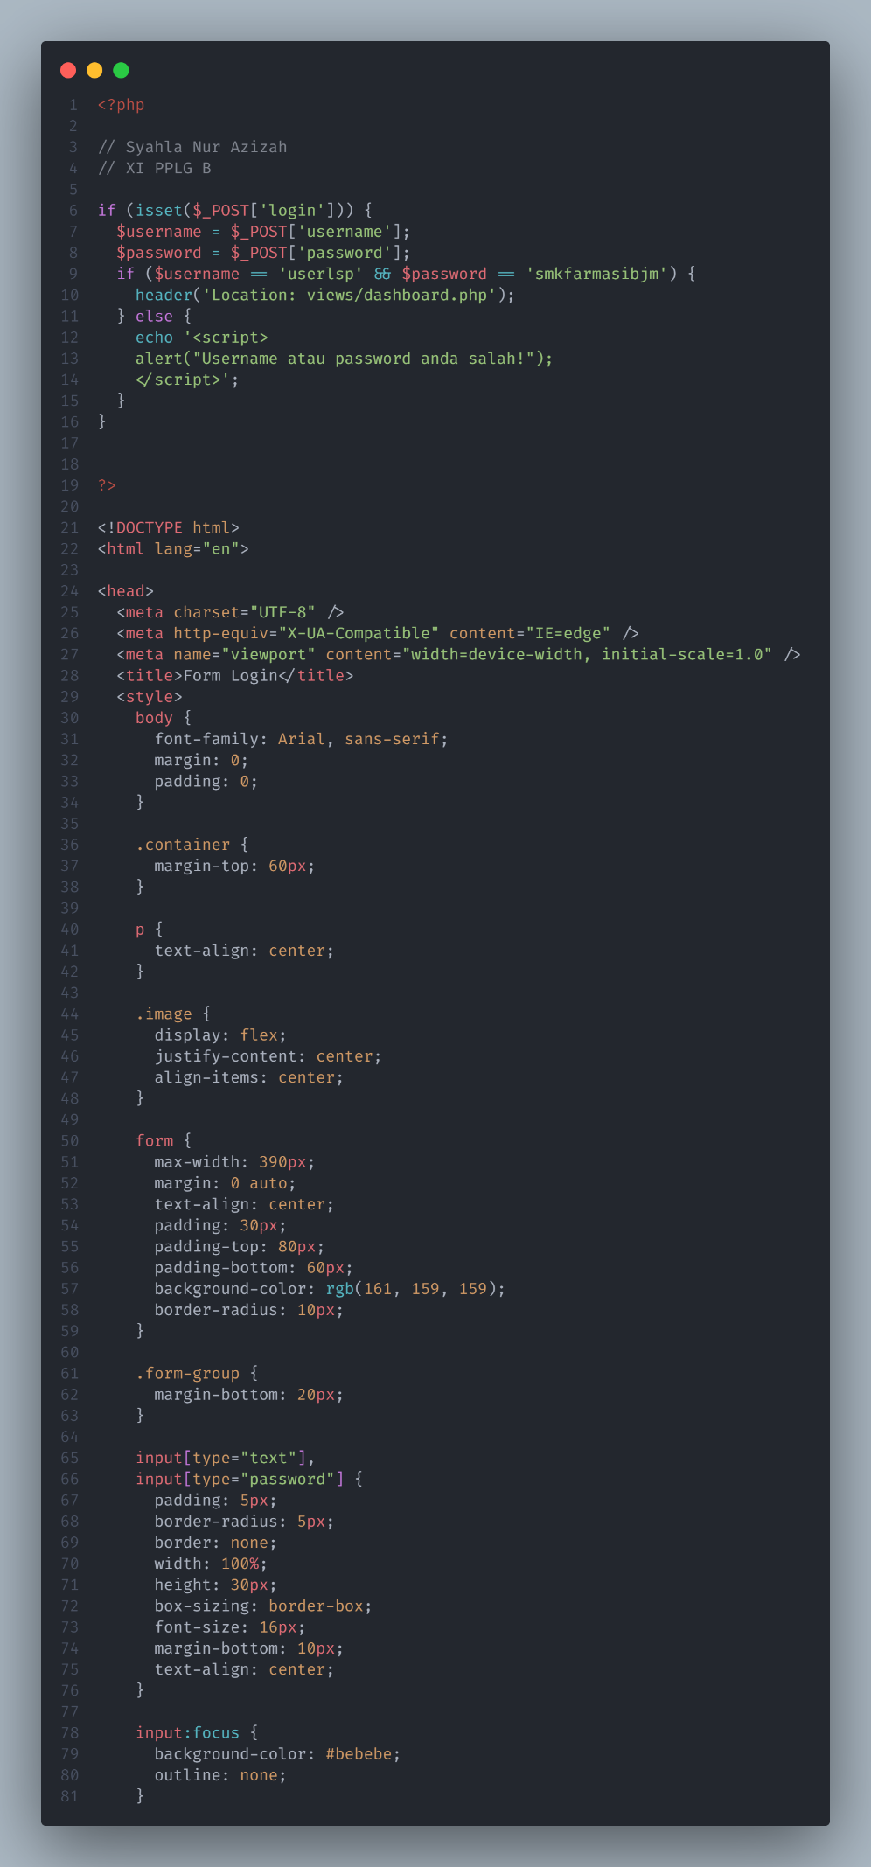

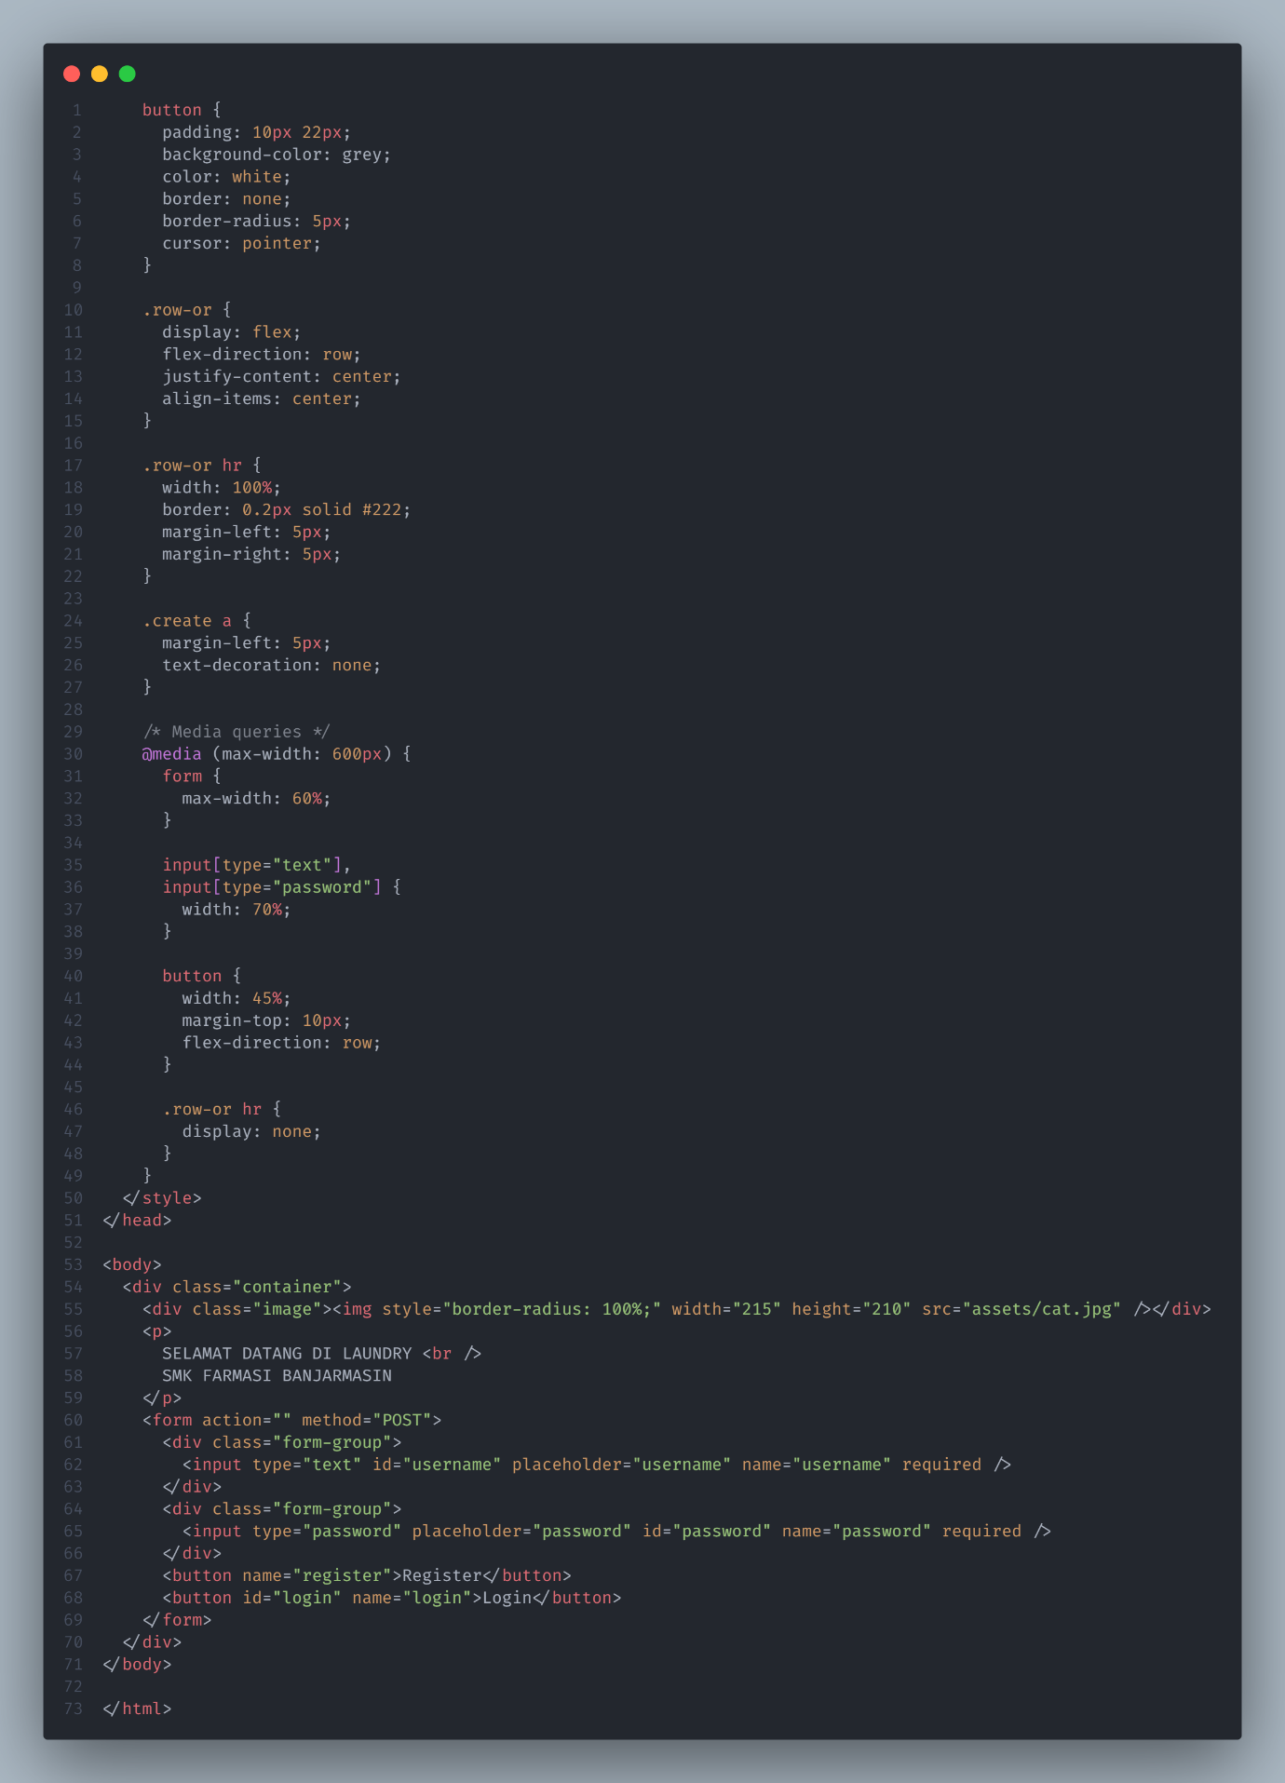

B. Dashboard

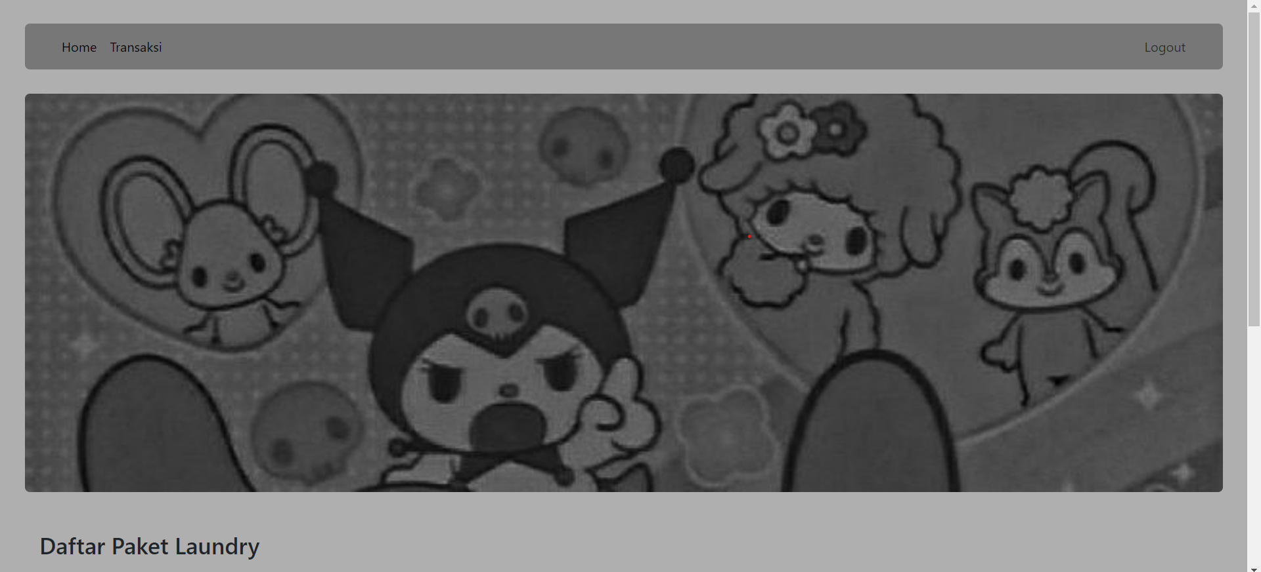

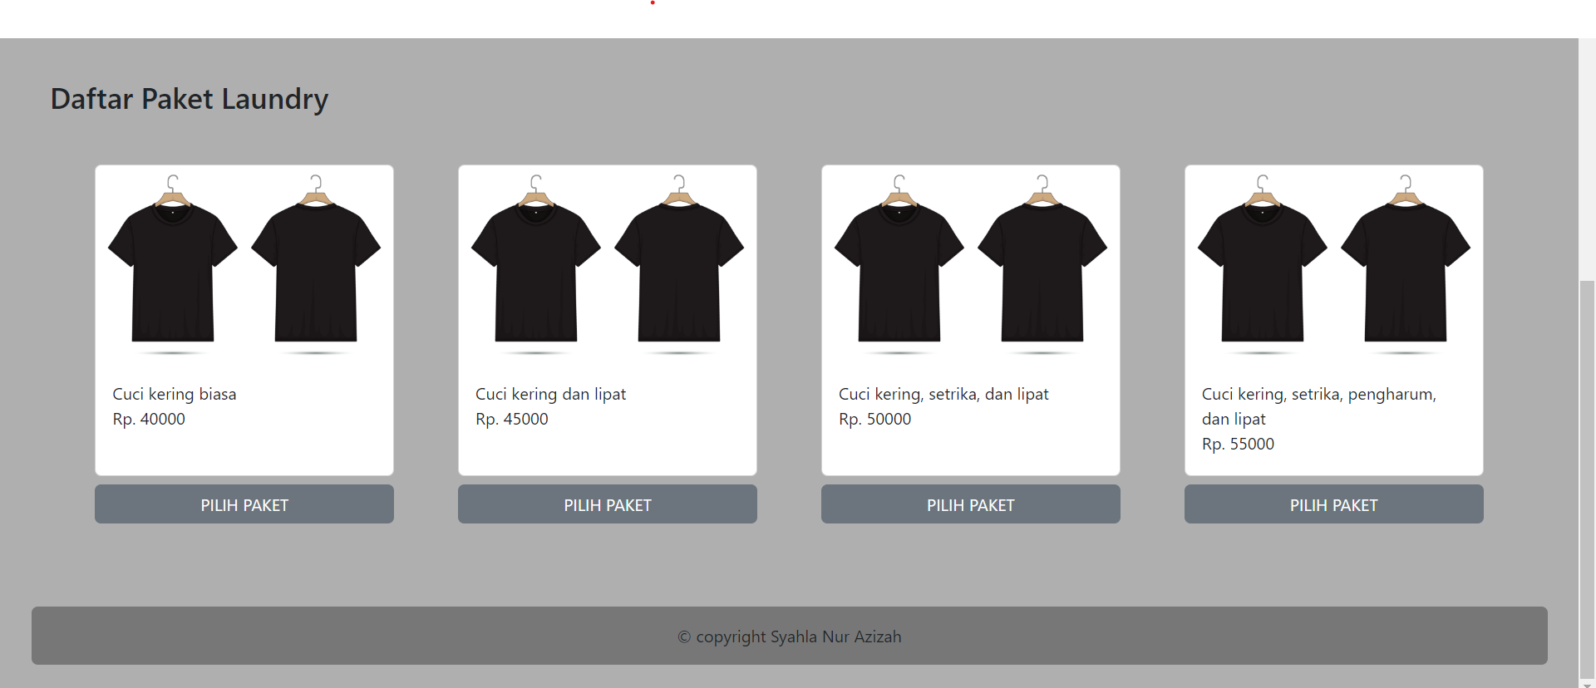

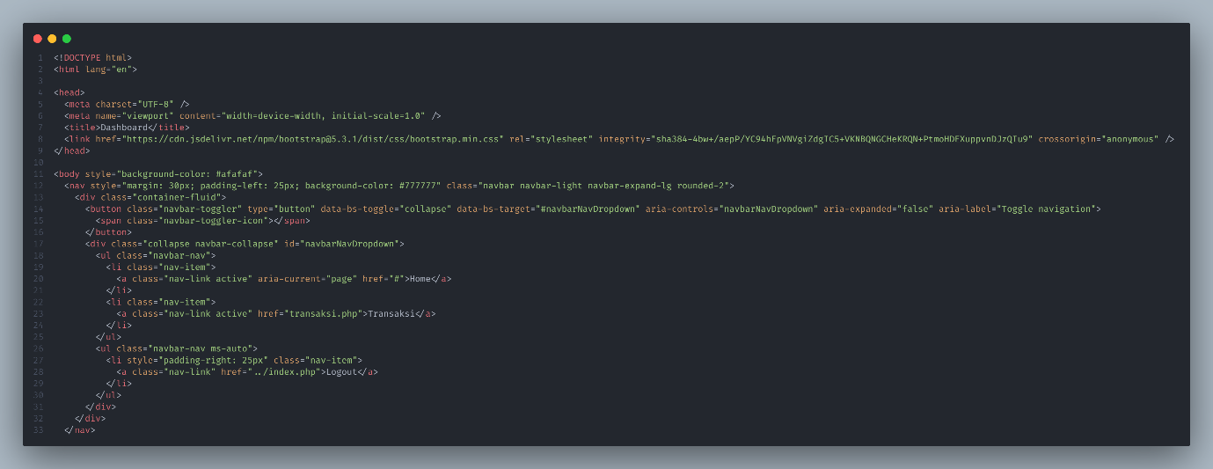

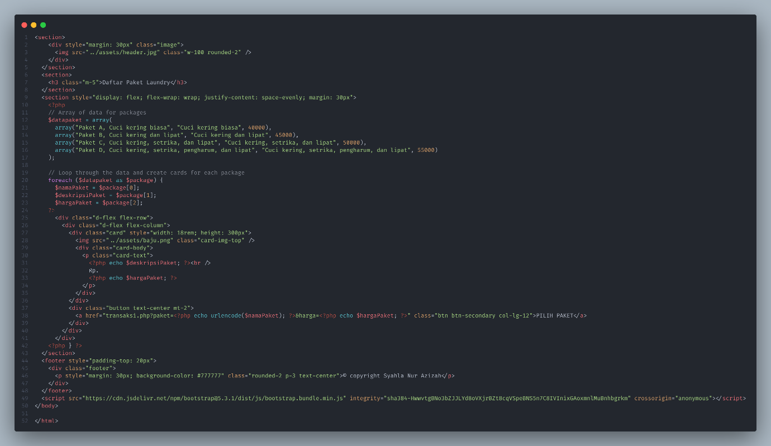

C. Transaction & Pop Up

